**ЛАБОРАТОРНАЯ РАБОТА №8. Критерий Михайлова:**

Замкнутая САУ устойчива, если годограф Михайлова начинается на действительной положительной оси и проходит против часовой стрелки n-квадрантов, где n-порядок системы.

Годограф Михайлова строится по передаточной функции:











Построим годограф Михайлова, используя MatLab:

>> w=0:0.01:1000

>> p=0.5812884*10^(-6)*w.^4-0.0105292*w.^2+10.278240

>> q=-0.1568556*10^(-4)*w.^3+0.496242560*w

>> plot(p,q)

>> grid

Получаем следующий график:

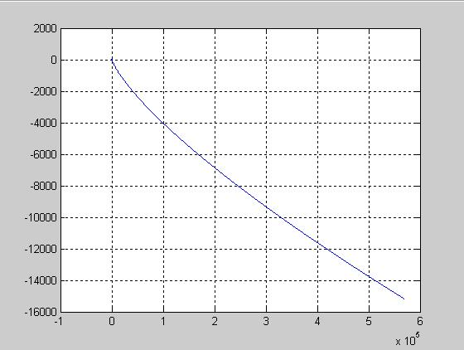

Рис.7 Годограф Михайлова

На графике видно, что годограф движется против часовой стрелки проходя все четыре квадранта и в четвёртом квадранте уходит в бесконечность.

Увеличим график представленный на рис.8:

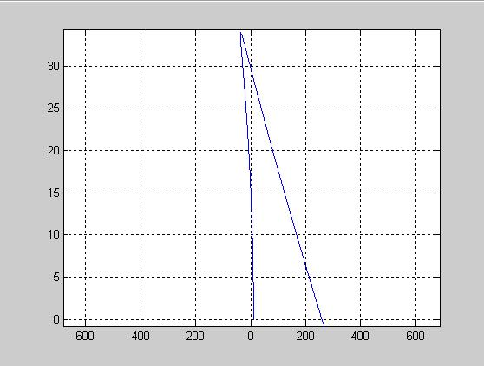

Рис.8 Увеличенный годограф Михайлова

Видно, что годограф начинается на положительной действительной оси и уходит против часовой стрелки во второй квадрант. Значит, САР является асимптотически устойчивой.